LUOGHI NOTEVOLI DI UN TRIANGOLO INSCRITTO IN UN CERCHIO

La prova di Matematica conclusiva dell’a.s. 2006/07 ha visto il ritorno del concetto di “luogo geometrico” (1° problema, corso di ordinamento). Trovare il luogo che soddisfa una condizione assegnata è un problema classico di Geometria analitica, e allora si tratta talvolta solo di svolgere calcoli algebrici più o meno complicati (vedi il caso dell’ellisse e dell’iperbole), ma possono essere coinvolte anche nozioni di Trigonometria (era il caso del compito d’esame) e, soprattutto, procedimenti sintetici. Non solo, ma lo strumento informatico consente la costruzione di un luogo a partire da elementi grafici assegnati, mediante programmi come il Cabri, che si incaricano di disegnare il luogo in base alle istruzioni fornite. Benché ciò possa sembrare poco ortodosso a puristi che credono nella dimostrazione rigorosa, fatta passo a passo, logicamente completa e coerente, l’uso di un programma grafico che ci pone la soluzione – stante il fatto che dovremo comunque giustificare il risultato ottenuto – è in realtà un potente strumento di analisi euristica che, se combinato con i classici strumenti matematici, può portare a impostazioni veramente interessanti, di tipo sperimental-deduttivo, che avvicinano la Matematica alla “logica” della scoperta scientifica con il suo intreccio di osservazione, ricerca del perché e ordinamento deduttivo del materiale.

Quello di luogo geometrico è notoriamente un concetto fondamentale della Matematica, trattato sia a livello di Geometria Elementare, sia in Geometria Analitica e Trigonometria. Lo studio di un luogo può essere condotto, in certi casi, anche solo in base a considerazioni sintetiche (p.es. il luogo dei vertici dell’angolo retto di un triangolo rettangolo avente ipotenusa costante è una circonferenza avente per diametro l’ipotenusa), ma spesso è necessario ricavare l’equazione cartesiana del luogo per poterlo studiare. Tale è il caso p.es. dell’ellisse, vista come luogo dei P del piano tali che la somma delle loro distanze da due punti fissi sia costante.
I due metodi citati – chiamiamoli sintetico e analitico – sono necessari se si vuole procedere secondo un rigoroso metodo deduttivo, e in effetti – fino a non molto tempo fa – erano di fatto gli unici due metodi cui si ricorreva, nella scuola media tradizionale. Ma l’introduzione dello strumento informatico – computer, software matematico, ecc. consente l’impiego di metodi inizialmente euristici che permettono la formulazione di osservazioni deducibili da una figura, per passare, in un secondo momento, alla formulazione di una o più tesi rigorosamente dimostrate. Questo tipo di indagine si compone quindi di due momenti: la “scoperta” della soluzione – numerica o grafica – di un problema, e la dimostrazione deduttiva completa della soluzione.

Alcuni problemi interessantissimi sui luoghi geometrici riguardano un triangolo inscritto in un cerchio. Non un triangolo qualsiasi – e questo potrebbe essere il primo punto su cui riflettere – ma un triangolo la cui base sia una corda costante di un cerchio di raggio assegnato, mentre varia il vertice ad essa opposto. Ora, se tale vertice P varia lungo tutta la circonferenza, ci si può chiedere:
Qual è la curva descritta dal baricentro del triangolo variabile?(cioè, il luogo dei baricentri)?
Qual è il luogo degli incentri? Degli ortocentri? Dei circocentri?
Ecco come i quattro punti notevoli di un triangolo generano quattro luoghi notevoli.

Lo strumento informatico porta questi problemi a livello di uno studente di scuola media superiore. Se si tratta di individuare la risposta in base al solo lavoro del computer, probabilmente la risposta – almeno, in alcuni casi – è alla portata di uno studente del biennio del Liceo Scientifico. Invece, la dimostrazione potrebbe richiedere conoscenze accessibili al Triennio (uso della trigonometria).
Il software sufficiente allo scopo può essere l’ambiente Cabri_2 – io ho usato la versione 1.1 a – MS Dos – e, eventualmente, Derive. Cabri ha l’interessante proprietà di riuscire a disegnare un luogo in funzione di un punto variabile – in questo caso, il vertice libero P del triangolo variabile, e può tracciare facilmente bisettrici ecc. Senza la costruzione del luogo da parte del software, la parte euristica dello studio di un luogo è difficile, se non impossibile.

Luogo dei baricentri
Lo studio dei luoghi può cominciare con quello dei baricentri.
Si deve disegnare una circonferenza (d’ora in poi, crf) “origine” e una corda AB – preferibilmente orizzontale, non coincidente col diametro, e fissare un punto P su uno dei due archi separati da AB. Si disegnino due mediane – meglio se una delle due è quella della base fissa – e, mediante la funzione “luogo”, si evidenzia che si tratta di una crf, interna alla precedente, di raggio più piccolo e ad essa non concentrica.
Problema: dimostrare che il luogo è una crf; determinarne centro e raggio, sapendo dalla Geometria Elementare che le mediane intersecandosi si dividono in due parti, delle quali una è doppia dell’altra. Detto quindi X il baricentro, ed M il punto medio della base fissa AB, deve essere MX = $\frac{1}{3}$XP , e quindi la trasformazione che ad ogni punto P variabile sulla crf “origine” associa il baricentro del triangolo APB è una omotetia avente centro nel punto medio della base AB, di rapporto = $\frac{1}{3}$ Una omotetia è una similitudine: la figura simile ad una crf è sempre una crf, e il suo raggio sarà il rapporto di omotetia per il raggio della crf “origine”. Ciò permette di calcolare la posizione del centro – ragionando sui due triangoli isosceli costruibili sulla base AB.

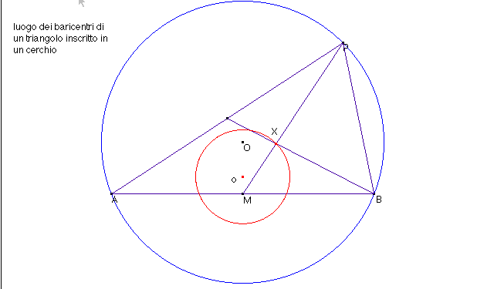

Il luogo dei baricentri di un triangolo inscritto in un cerchio con base AB fissa e un vertice P variabile è una crf interna al cerchio tale che

il suo diametro è 1/3 del diametro del cerchio “origine”
il centro è sull’asse della base fissa,
il vertice superiore S dista dalla base fissa un terzo della altezza del triangolo isoscele acutangolo inscritto nel cerchio e avente quella base,
il vertice inferiore I dista dalla base un terzo dell’altezza del triangolo isoscele ottusangolo inscritto e avente quella base
la distanza tra il centro del luogo e quello della crf origine è $\frac{2}{3}$ della distanza tra quest’ ultimo e la base fissa.
Indichiamo con y = k l’equazione della retta contenente la base fissa del triangolo e con Y_{C} l’ordinata del centro del cerchio “origine”. Per calcolare l’ordinata Y_{o} del centro del luogo trovato si può applicare l’omotetia, per cui Y_{o} - k = $\frac{1}{3}(Y_{C}−k)$ e quindi, assumendo per semplicità Y_{C} = 0, si ottiene
Y₀ = $\frac{2k}{3}$
In alternativa, si può trovare Y_{o} come media aritmetica tra le ordinate del punto di max ordinata e quello di min ordinata del luogo. Il primo è Y_{S} = k + $\frac{1}{3}(R−k)$, il secondo Y_{I} = k - $\frac{1}{3}(k−(−R))$ e quindi Y_{o} = $\frac{Y_{S}+Y_{I}}{2}$ = $\frac{1}{2}\frac{2k+R+2k−R}{3}$ = $\frac{2k}{3}$ .
Il raggio è uguale a $\frac{1}{3}$ del raggio del cerchio “origine” .

Se la crf di partenza ha centro nell’origine e raggio R e la base ha eq. y = k , allora

l’equazione del luogo dei baricentri è

$x^{2}+(y−\frac{2}{3}k)^{2}$ = $\frac{1}{9}R^{2}$

Presento di seguito un’altra figura ottenuta in Cabri. Ovviamente, si possono considerare casi particolari: triangolo rettangolo, equilatero ecc.

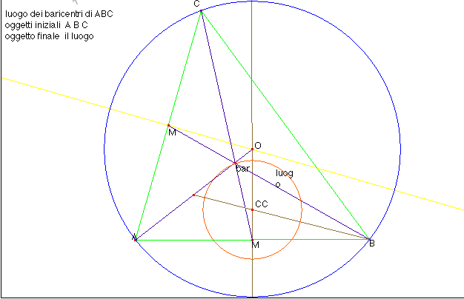

Luogo degli incentri
Dimostriamo che il luogo degli incentri di un triangolo con base fissa inscritto in un cerchio è una coppia di archi di crf, tale che la corda comune sia la base fissa del triangolo.

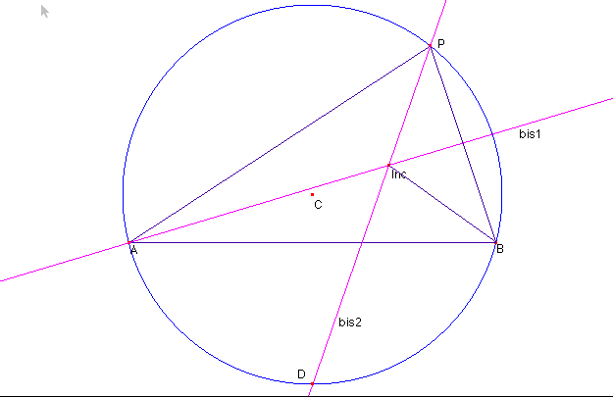

* avvertenza. Per indicare gli angoli ho usato il corsivo: $A\overset{}{B}C$ è un angolo di vertice B. Invece, ABC indica un triangolo.

Per dimostrarlo, consideriamo la figura precedente. La bisettrice IB (dall’incentro al vertice B) e la bisettrice AI si incrociano formando un angolo $A\overset{}{I}B$che è supplementare di ($I\overset{}{A}B$+$I\overset{}{B}A$), cioè di $\frac{P\overset{}{A}B+P\overset{}{B}A}{2}$. Ma ($P\overset{}{A}B$+$P\overset{}{B}A$) = π - $A\overset{}{P}B$ che è costante per le note proprietà degli angoli insistenti sulla stessa corda. Quindi $A\overset{}{I}B$è costante, e il luogo dei punti I tali che l’angolo formato con due punti fissi è costante è appunto un arco di crf.
Più esattamente, $A\overset{}{I}B$ = π − ($\frac{π−A\overset{}{P}B}{2}$) = $\frac{π}{2}+\frac{A\overset{}{P}B}{2}$ .
Ne segue che il luogo descritto da I mentre P percorre uno dei due archi AB è un arco di circonferenza, i cui estremi sono la corda AB base fissa del triangolo APB. Il luogo completo (se P percorre l’intero giro) è quindi l’unione di due archi.

Mediante metodi euristici è possibile evidenziare alcune proprietà costanti di una figura variabile, anzi questo è uno dei punti di forza di programmi quali il Cabri. Si tratterà poi di giustificare sinteticamente o analiticamente il risultato fornito dall’osservazione “sperimentale” della proprietà scoperta. Qui si trova che la bisettrice PD passa per un punto fisso, D, che è il punto medio dell’arco $\overset{}{\text{AB}}$ non contenente il vertice variabile P. Questo è evidente, dato che sugli archi AD e BD insistono due angoli alla crf entrambi uguali alla metà di APB. E’ importante osservare che questa proprietà della figura è alla portata dello studente, che deve solo far scorrere il punto variabile per rendersene conto. Questa osservazione pressoché immediata potrebbe, intuitivamente, suggerire la natura del luogo: il segmento DI infatti ruota intorno a un punto fisso…ovviamente tale deduzione è incompleta.
Le considerazioni sopra esposte sono alla portata di chi possiede nozioni del biennio del Liceo Scientifico, purché sia nota la proprietà di luogo per cui la figura descritta da un punto P tale che$A\overset{}{P}B$ sia costante con A e B punti fissi è un arco di cerchio.

Nel caso particolare in cui il triangolo sia equilatero, il luogo passa per il centro del cerchio che lo inscrive. Infatti, in questo caso l’angolo $A\overset{}{I}B$= 90° + 30° = 120° , che è l’angolo al centro associato ad un angolo alla crf che misuri 60° .

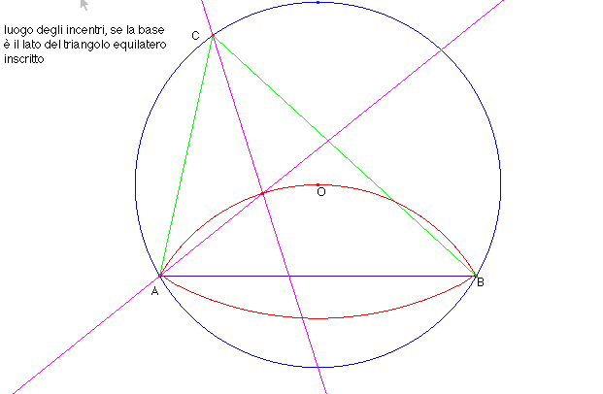

Il luogo completo è quindi l’unione di due archi di circonferenza, uno relativo al triangolo acutangolo APB e l’altro al triangolo ottusangolo AQB. I due angoli $A\overset{}{I}B$descritti dall’incentro I nella sua traiettoria sono, detto $α$ l’angolo acuto $A\overset{}{P}B$, rispettivamente
$\frac{π}{2}+\frac{α}{2}$ e, evidentemente, $\frac{π}{2}+\frac{π−α}{2}$ = $π−\frac{α}{2}$ in quanto gli angoli $A\overset{}{P}B$ e $A\overset{}{Q}B$ sono supplementari.

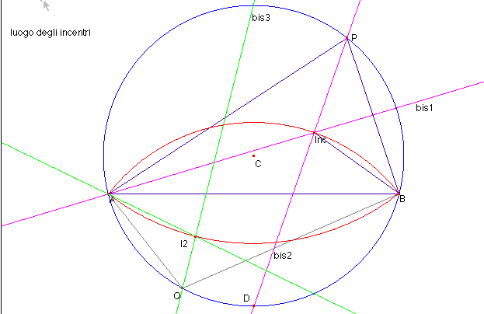

Lo studio delle caratteristiche del luogo può essere svolta per via trigonometrica, sulla falsariga di quanto segue.

Posto $A\overset{}{P}B$= α , il raggio R₁ della crf cui appartiene l’arco AIB (quello superiore) è dato dal teorema della corda, per cui AB = 2R₁ sin($\frac{π}{2}+\frac{α}{2}$) = 2R₁ cos$\frac{α}{2}$. Ma, rispetto alla crf “origine” di raggio R, AB = 2Rsin$α$ = 4R $\text{sin}\frac{α}{2}\text{cos}\frac{α}{2}$ e quindi R₁ = 2Rsin$\frac{α}{2}$ .
Ciò implica che il raggio dell’arco di crf descritto dall’incentro Inc è uguale alla distanza DA = DB, e quindi il suo centro è il punto D, centro di rotazione della bisettrice di $A\overset{}{P}B$. Ciò corrisponde al fatto che la retta DI ruota intorno al punto fisso D descrivendo l’angolo $π−α$; il suo esplementare, $π+α$, è effettivamente il doppio dell’angolo AIB , che è un angolo alla circonferenza di centro D e raggio AD = BD.
A sua volta il secondo incentro I2, relativo al triangolo ottusangolo AQB, descrive un arco di crf con centro nell’opposto diametrale di D, e di raggio R₂ = 2Rsin$\frac{π−α}{2}$ = 2R$\text{cos}\frac{α}{2}$ .

Possiamo infine determinare l’equazione delle crf cui appartengono gli archi luoghi degli incentri.
Facciamo riferimento ad un sistema di assi cartesiani con origine nel centro del cerchio di raggio R circoscritto al triangolo APB.
Nel caso della crf contenente gli incentri del triangolo acutangolo in P, il centro è il punto D(0,-R), il raggio R₁ = DB = $\sqrt{2R(R+k)}$ [ 1° teorema di Euclide; si tenga presente che k < 0] e quindi l’equazione è $x^{2}+(y+R)^{2}=2R(R+k)$ cioè
x² + y² +2R y – R² - 2R k = 0

la crf descritta dagli incentri di AQB ha centro in (0, R) e raggio $\sqrt{2R(R−k)}$ e l’equazione sarà

$x^{2}+(y−R)^{2}=2R(R−k)$. L’equazione complessiva del luogo è quindi
x² + y² $±$ 2R y - R² $∓$ 2 R k = 0 .

Una verifica molto convincente dell’analisi precedente può essere eseguita costruendo prima le due crf che contengono il luogo, e verificando in un secondo momento che gli incentri del triangolo acutangolo e ottusangolo aventi la base fissa comune appartengono effettivamente alle due crf luogo.

Il disegno seguente parte dalla crf origine (in blu) sulla quale due punti, in basso, sono gli estremi del segmento di base. Si disegnano poi le crf aventi centri rispettivamente nei punti estremi del diametro perpendicolare alla base (asse OY). Si prendono due punti sulla crf origine, uno sul maggiore degli archi di estremi A , B l’altro sul minore, e si tracciano due bisettrici (di colore verde e blu, risp.). Si vede chiaramente che gli incentri cadono sul luogo.

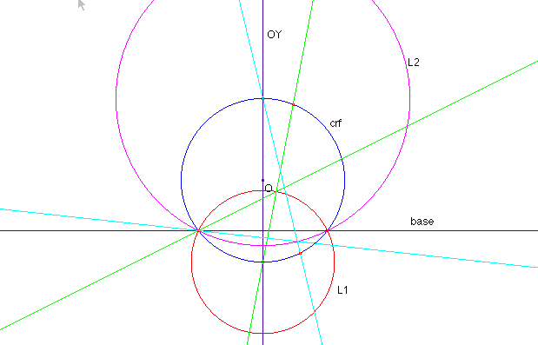

Luogo degli ortocentri

Il luogo degli ortocentri è anch’esso una circonferenza, simmetrica della crf che circoscrive il triangolo rispetto alla base fissa (si tenga presente che consideriamo sempre e solo un triangolo inscritto in un cerchio di raggio dato, e con un lato (“base”) costante). Prendiamo in esame il triangolo ABC, la crf che lo circoscrive e le tre altezze. Consideriamo l’angolo $A\overset{}{H}B$:

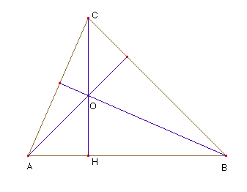
$A\overset{}{O}B$ = $A\hat{O}H+H\hat{O}B$ ; essendo questi opposti al vertice di angoli appartenenti a triangoli rettangoli, e quindi complementari di $A\hat{C}H$ e $H\hat{C}B$, avremo che $A\hat{O}B$ è congruente al supplementare di $A\hat{C}B$, la cui ampiezza è costante durante il movimento di C sull’arco di crf ACB. Quindi anche $A\hat{O}B$ rimane costante, e il luogo da esso descritto sarà una crf della quale AB è una corda. Detta γ la misura dell’angolo$A\hat{C}B$, il raggio del luogo degli ortocentri, per il t. della corda, sarà $\frac{\text{AB}}{\text{sin}(π−γ)}$ = $\frac{\text{AB}}{\text{sin}γ}$ equivalente al raggio del cerchio che circoscrive ABC. La crf che circoscrive il triangolo ABC, di base fissa AB, e il luogo degli ortocentri di ABC sono quindi simmetriche rispetto alla base fissa AB .

Supponendo come al solito che l’equazione della retta contenente la base AB sia y = k < 0 , che il centro del cerchio che circoscrive il triangolo sia l’origine degli assi e che il raggio di tale cerchio sia R , troviamo che il centro del luogo è ( 0 ; 2 k ). L’equazione del luogo degli ortocentri è

x² + ( y – 2 k )² = R²

Si può infine notare che i tre centri notevoli appartengono proprio al diametro perpendicolare alla base fissa.

Per quanto riguarda infine il luogo dei circocentri, è evidente che questo si riduce al centro del cerchio “origine” , che coincide sempre con l’intersezione dei tre assi di un qualsiasi triangolo inscritto nello stesso cerchio.
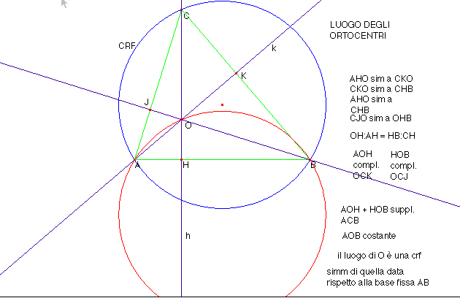

Abbiamo quindi i tre centri notevoli:
B ( 0 ; $\frac{2}{3}k$) per il luogo dei baricentri ;
I1 , I2 ( 0 ; $∓$R ) per il luogo degli incentri ;

O (0; 2 k ) per il luogo degli ortocentri.

La figura seguente riporta i tre luoghi : in blu, il luogo dei baricentri; in rosa, degli incentri; in rosso, degli ortocentri.

